
よーい、ドン！
預備 開始！ 學習單設計：東方編輯部
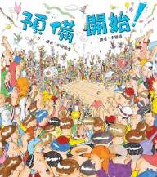

一分鐘讀故事
今天是社區的運動會，大人、小孩都來參加。從最初登場的「短跑競賽」到「蜈蚣競走」，以及困難重重的「障礙賽」、「爬高比賽」、「拔河比賽」、「借物競賽」、「滾大球競賽」、「騎馬打仗」……你知道最後是哪一隊獲得勝利嗎？趕緊翻開這本有趣的《預備 開始！》吧！

這是一本可以滿足讀者觀察力、聯想力及認識運動項目、團隊精神的活力繪本。

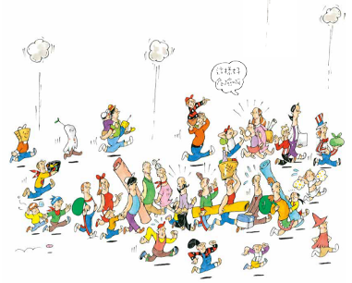
延伸活動
活動一：閱讀小達人
請小朋友逐一觀察以下繪本內頁，試著回答問題：
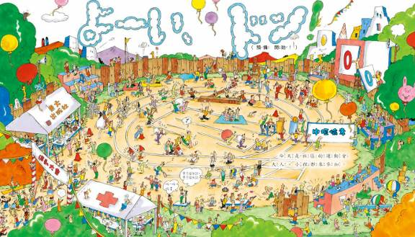
- 找一找，在哪裡？

- 找一找，在哪裡？為什麼他看起來這麼生氣？

- 指出的所在位置。牠坐在什麼顏色的氣球上呢？（橘色）

- 畫面中的三角旗，有幾個顏色呢？說說它們的排列順序是什麼。（五色，排列序列為：紅黃綠白藍）

- （小爆炸頭）出現在畫面中的哪裡呢？
- 找一找，背著（紅球）的植物人，在畫面中哪裡呢？

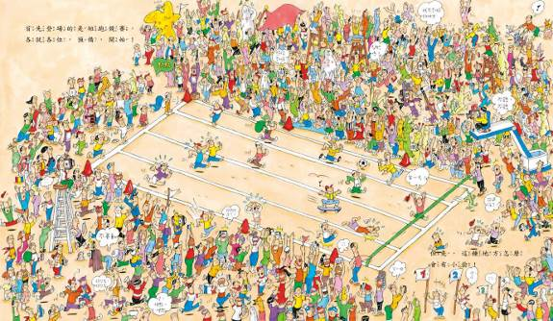

- 看看這短跑競賽的畫面，你知道「小偷」先生在畫面中的哪一跑道嗎？（第一跑道）
- 數一數：總共簽了幾條寵物呢？（五條小狗）
- 找一找，在畫面中的哪裡呢？你知道他代表什麼身分嗎？
- 你覺得的參賽行為正確嗎？
- 指出在頁面中的位置。
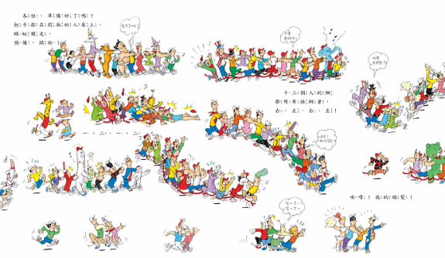
- 數一數，「蜈蚣競走」一隊有幾人綁在一起參加比賽？（13人）

- 仔細看看：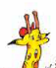和腳上的布條各是什麼顏色的？（紅色 白色）

- 想一想：是屬於哪一隊的呢？（紅色）

- 找一找，這位啦啦隊員排在哪裡？她屬於哪一隊？（白色）
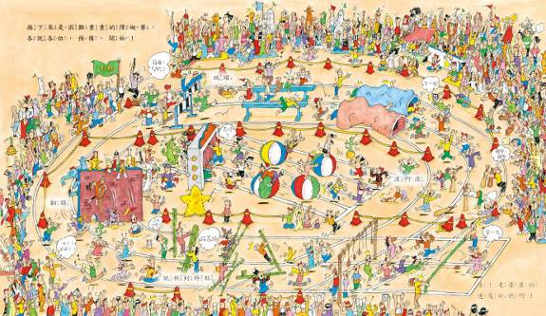
- 說一說，障礙賽中有哪幾個關卡需要通過？（走獨木橋/鑽籠/滾大球/踩高蹺/吃麵包/翻牆……）
- 找一找：出現在哪裡呢？
- 找一找：出現在哪裡？接下來他要進行什麼活動項目？（鑽籠）
- 畫面中的出現在哪裡？她看起來情緒如何？（左下方。表情有點驚訝，因為爺爺擅自跑進跑道內）

- 多重障礙比賽的第一名是誰呢？說說你對這選手的印象。（優勝者為老奶奶）
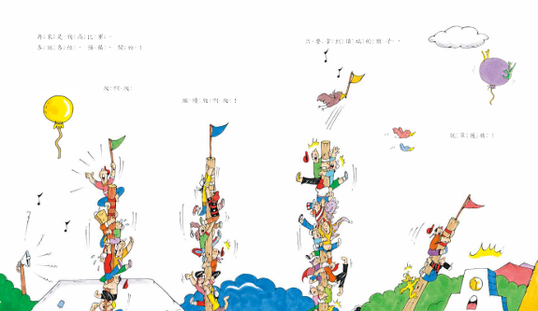
- 爬高比賽中，你知道在頁面中的哪裡嗎？
- 找一找：又在哪裡呢？
- 叼走什麼顏色的三角旗呢？（黃色）
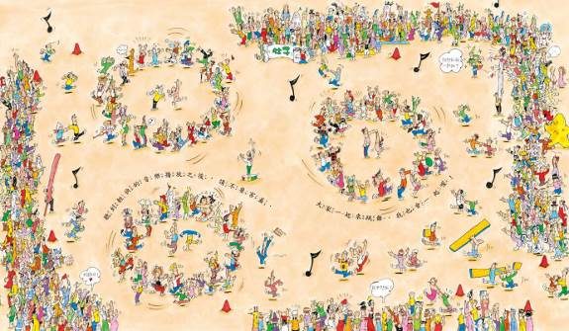
- 找找看，在哪裡跳舞？
- 找一找：在畫面中的哪個地方倒立？

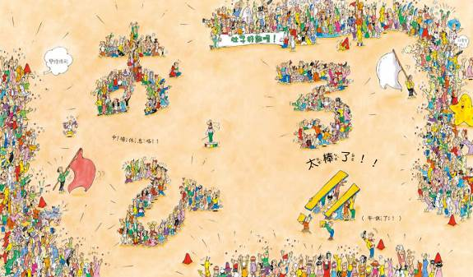
- 你知道出現在頁面中哪個地方嗎？（右頁下方）

- 他們排出的字おひる！是什麼意思呢？（午休了）

- 仔細看看，排在哪一個字的隊伍中間呢？（る）

- 那又是排在哪一個字的隊伍中間呢？（お）

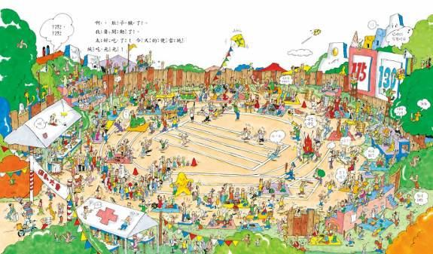
- 午休時間當時的比數是多少比多少？（115比130）
- 你知道躺在哪裡休息嗎？（十字帳棚上 ）
- 找一找：坐在什麼顏色的野餐墊上休息？（黃色）
- 找一找：在畫面中的哪個地方呢？
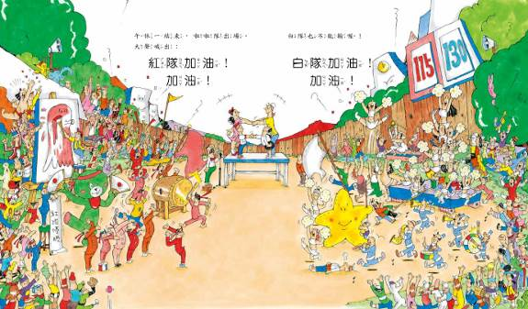
- 說說看，紅白兩隊的吉祥物各是什麼呢？（紅隊：綠色熊 白隊：黃色星 ）
- 找一找：在畫面中的哪個地方呢？

- 這位在頁面中的哪裡加油呢？
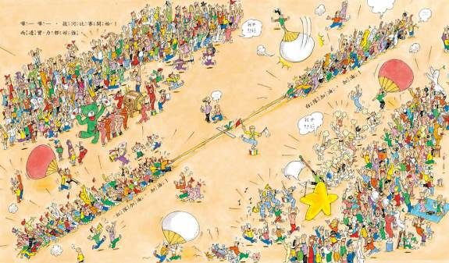
- 你知道站在哪裡嗎？

- 說說看所舉的扇子是什麼顏色呢？（紅色）

- 找一找：在哪裡指揮或是替大家加油？
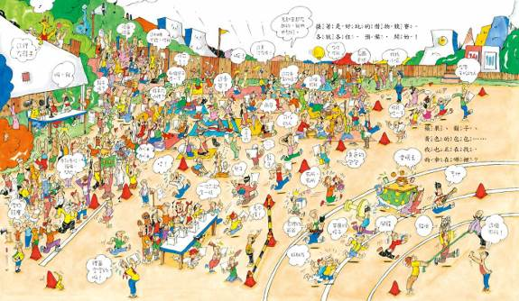

- 小朋友，你有參加過借物競賽嗎？說說你的參加經驗。
- 找一找，出現在哪裡？

- 站在頁面中的哪裡觀賽呢？

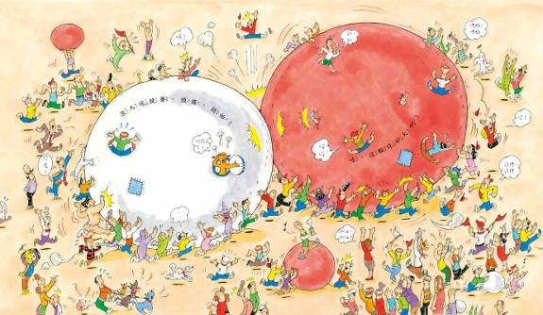
- 找一找：在畫面中的哪個地方？

- 想一想：是屬於哪一隊的選手呢？（紅隊）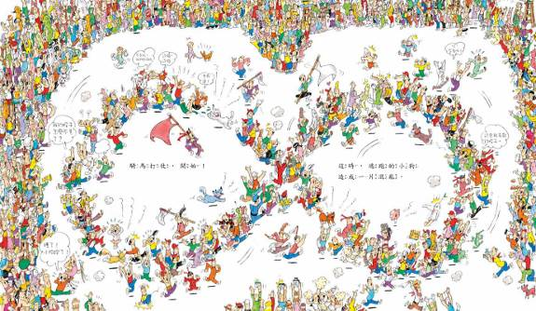

- 找找看：出現在畫面中的哪裡？為什麼她的表情這麼傷心？（她的寵物不見了）

- 找一找，在哪裡欣賞比賽？

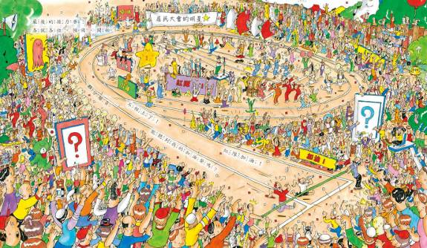

- 找一找，在哪裡記錄比賽實況？

- 找一找，在哪裡觀賞比賽實況？
- 找一找，在哪裡觀賞比賽實況？

- 你知道最後獲得勝利的是哪一個隊伍嗎？比數是多少？（紅隊 250：249）

活動二：我參加過的「運動會」項目
小朋友，你參加過哪幾種運動會的競賽項目呢？你覺得哪一種比賽令你印象深刻。把它畫下來或是記錄當時的活動實況。

我印象最深刻的運動項目是：大隊接力

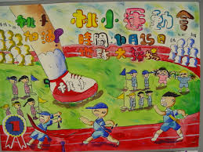

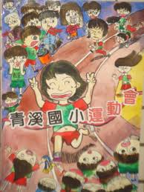



活動三：運動會海報設計
小朋友，發揮你的想像力，一起來設計運動會的活動海報（標語）。
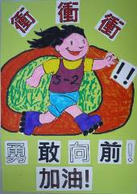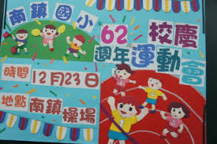

我設計的海報

活動四：跟「運動會」有關的故事書
小朋友，說說看你聽過哪些跟「運動會」有關的故事，如果你要跟好朋友分享，你會怎麼說故事呢？
我聽過關於運動會的故事有： ＿＿＿＿＿＿＿＿＿＿＿＿ 。

它內容是說＿＿＿＿＿＿＿＿＿＿＿＿＿＿＿＿＿＿＿＿＿＿

＿＿＿＿＿＿＿＿＿＿＿＿＿＿＿＿＿＿＿＿＿＿＿＿＿＿＿

＿＿＿＿＿＿＿＿＿＿＿＿＿＿＿＿＿＿＿＿＿＿＿＿＿＿＿

這喜歡這故事是因為＿＿＿＿＿＿＿＿＿＿＿＿＿＿＿＿＿＿

＿＿＿＿＿＿＿＿＿＿＿＿＿＿＿＿＿＿＿＿＿＿＿＿＿＿＿

＿＿＿＿＿＿＿＿＿＿＿＿＿＿＿＿＿＿＿＿＿＿＿＿＿＿＿
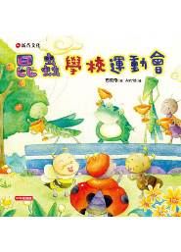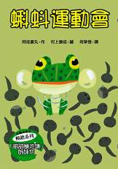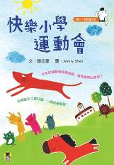
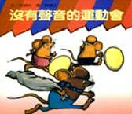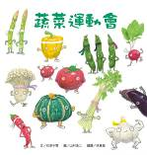

活動五：加油小道具
小朋友，看看下面的加油道具圖，想想它們各自的用法是什麼？有沒有出現在書中頁面呢？也可以畫出你自行設計的加油道具。
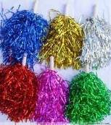 啦啦隊彩球 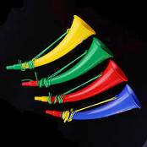 加油喇叭
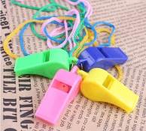 哨子 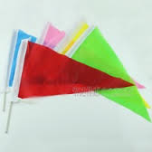 彩色三角旗

我設計的加油道具

活動六：運動會便當大集合
小朋友，仔細觀察（P16-17）午休時間的便當圖，說說看你最喜歡的便當菜色是什麼？如果你可以指定便當菜色，你會怎麼規劃你的「超元氣便當呢？
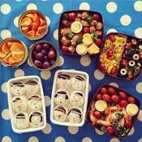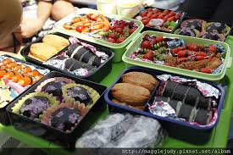

我的超元氣便當
